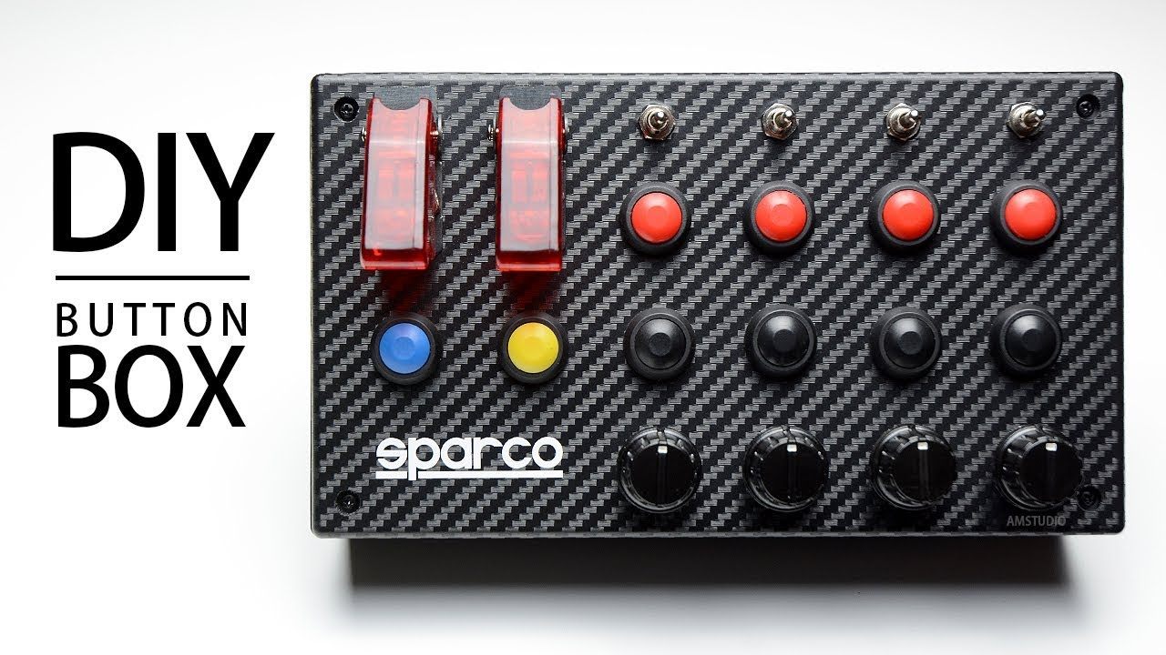

Conrad:
Toggle switches:
https://www.conrad.nl/p/tru-components-tc-r13-2-05-tuimelschakelaar-250-vac-15-a-1x-uitaan-continu-1-stuks-1587664
Button:
https://www.conrad.nl/p/tru-components-tc-r13-40a-05bk-druktoets-250-vac-15-a-1x-uitaan-moment-1-stuks-1587702
https://www.conrad.nl/p/tru-components-tc-r13-40b-05yl-drukschakelaar-250-vac-15-a-1x-uitaan-continu-1-stuks-1587709
https://www.conrad.nl/p/tru-components-tc-r13-84a-05rt-druktoets-250-vac-1-a-1x-uitaan-moment-1-stuks-1587722
https://www.conrad.nl/p/tru-components-tc-r13-507a-05bk-druktoets-250-vac-3-a-1x-uitaan-moment-1-stuks-1587737
https://www.conrad.nl/p/tru-components-tc-r13-84b-05bk-drukschakelaar-250-vac-1-a-1x-uitaan-continu-1-stuks-1587725
https://www.conrad.nl/p/tru-components-gq12b-a-bl-vandalismebestendige-druktoets-48-vdc-2-a-1x-uitaan-ip65-moment-1-stuks-701260
Rotary Encoders:
https://www.conrad.nl/p/joy-it-com-ky040re-sensorkit-1-stuks-1695709
Extra:
https://www.conrad.nl/p/tru-components-tc-mss02-sleutelschakelaar-1-a-1x-aanuit-1-stuks-1589433

Bits and parts
Toggle switch:
https://www.bitsandparts.nl/Tuimelschakelaar-met-nameplate-enkelpolig-aan-uit-SPST-p1098947
Button:
https://www.bitsandparts.nl/Drukcontact-12mm-rond-bol-rood-250V-1A-p1098911
https://www.bitsandparts.nl/Drukcontact-12mm-rond-rood-250V-1-5A-p1098854
https://www.bitsandparts.nl/Drukknop-Arcade-Joystick-transparant-rood-met-verlichting-24-2mm-p1098928
Rotary encoders:
https://www.bitsandparts.nl/Rotary-Encoder-Pulsgever-EC11-op-breakout-met-knop-20mm-p1911998
https://www.bitsandparts.nl/Draaischakelaar-rotary-switch-6-posities-2-polig-50x6mm-p1098954
https://www.bitsandparts.nl/Draaischakelaar-rotary-switch-12-posities-1-polig-50x6mm-p1098952
extra:
https://www.bitsandparts.nl/Sleutelschakelaar-1-polig-On-On-(SPDT)-p1098895

TinyTronics
Toggleswitch:
https://www.tinytronics.nl/shop/nl/schakelaars/manuele-schakelaars/tuimelschakelaars/inbouw-tuimelschakelaar-e-ten1021
Button:
https://www.tinytronics.nl/shop/nl/schakelaars/manuele-schakelaars/drukknoppen-en-schakelaars/zwarte-drukknop-16mm-reset
https://www.tinytronics.nl/shop/nl/schakelaars/manuele-schakelaars/drukknoppen-en-schakelaars/blauwe-drukknop-16mm-reset
Rotary Encoders:
https://www.tinytronics.nl/shop/nl/schakelaars/manuele-schakelaars/rotary-encoders/rotary-encoder-ec11-20mm

Ideaal
Toggleswitch:
https://www.bitsandparts.nl/Tuimelschakelaar-met-nameplate-enkelpolig-aan-uit-SPST-p1098947
Button:
https://www.bitsandparts.nl/Drukcontact-12mm-rond-bol-zwart-250V-1A-p1098912
https://www.bitsandparts.nl/Drukcontact-12mm-rond-bol-rood-250V-1A-p1098911

Rotary Encoder:
https://www.bitsandparts.nl/Rotary-Encoder-Pulsgever-EC11-op-breakout-met-knop-20mm-p1911998
Sleutel:
https://www.bitsandparts.nl/Sleutelschakelaar-1-polig-On-On-(SPDT)-p1098895
AanUit:
https://www.bitsandparts.nl/Schakelaar-rocker-snap-in-aan-uit-rechthoekig-rood-(0-1)-DPST-6A-250V-p1910370

Onderdeel | Leverancier | Aantal | Prijs per stuk | Totaal Prijs
Toggleswitch | Bitsandparts | 5 | 2,95 | 17,70
Button Rood | Bitsandparts | 4 | 1,50 | 6,00
Button Zwart | Bitsandparts | 4 | 1,50 | 6,00
Rotray Encoders | Bitsandparts | 4 | 1,75 | 7,00
SleutelSchakelaar | Bitsandparts | 1 | 7,50 | 7,50
Rockerschakelaar | BitsandParts | 1 | 2,50 | 2,50
Female USB | BitsandParts | 1 | 0,50 | 0,50
Totaal |  |  |  | 47,20

